La Tunique et la Toge,etc ….

Au départ de :

http://marinechloe.e-monsite.com/
http://latogeetleglaive.blogspot.be/
http://lexsodalis.blogspot.be
http://www.roma-quadrata.com/latoge.html

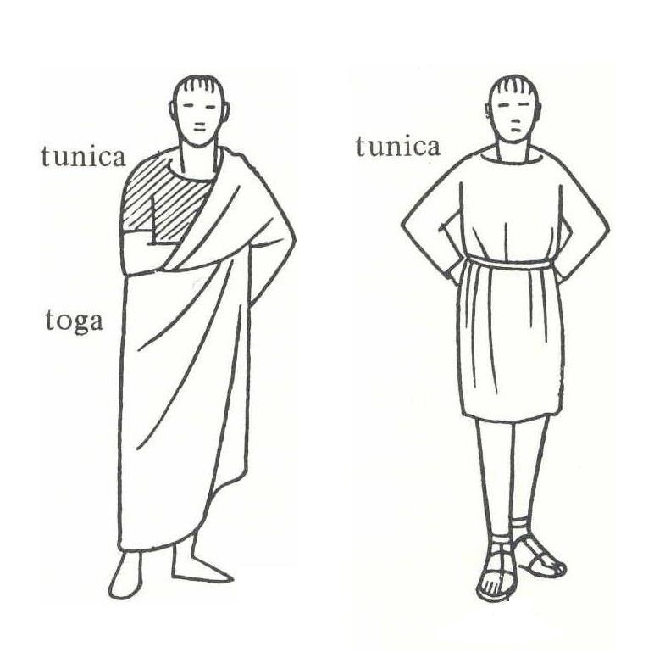µ
Le vêtement de base n’est pas la Toge, mais la tunique.
Chez lui ou à la campagne, l’homme romain ne porte que la tunique.
La Tunique est un vêtement simple à concevoir : 2 pièces d’étoffes rectangulaires cousues dos à dos .
La Tunique est serrée autour du corps par une ceinture.
Les Tuniques sont coupées « larges » pour les sénateurs, et « étroites » pour les chevaliers.

La Toge : comment c’est fait et comment la mettre ?

A la différence de la tunique qui est cousue, la Toge ne l’est pas .
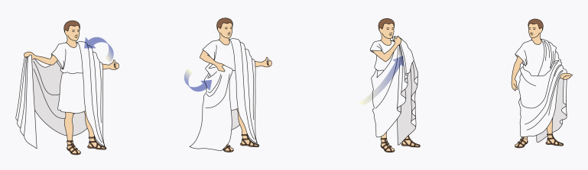
La Toge ne se met pas sur un homme « nu »,mais sur un homme qui porte déjà la Tunique.

Sa longueur était trois fois plus grande que celui qui la portait. La forme de la toge était un demi-cercle que l’on repliait ensuite sur soi-même de manière à ce que le bras gauche soit couvert et le bras droit libre.
Le port de la toge était interdit aux non-citoyens romains .
Il existait plusieurs types de toge ,différentes par leurs couleurs et la largeur des bandes terminales .

Quelques variétés de Toge :

Toga Praetexte  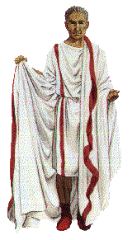 | Toge portée par les enfants et les hauts magistrats .  Elle était bordée de pourpre .
Toga Virilis | C’est la Toge courante toute blanche, mais d’un blanc tout à fait « normal » (ce qui la distingue de la Toga « Candida » ; c’est la Toge « de tous les jours ».
Toga Trabea | Une Toga Trabea est une toge pourpre ou composée de bandes de couleurs pour les cérémonies d'apparat de la Rome antique.  Chez les Étrusques,elle était un insigne royal .  Après l'expulsion des rois, elle fut réservée :  aux consuls,  aux prêtres,  aux chevaliers ,  Mais toujours dans des circonstances précises .
Toga Picta  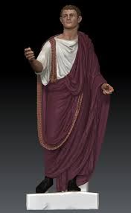 | C’est la Toge entièrement en Pourpre du général victorieux .  Elle est entièrement de pourpre et surlignée au fil d’or .
Toga Pula | C’est la toge toute brune des deuils .
Toga Candida | La toge blanche éclatante des élections .  Le mot « candida » donnera le mot « candidat » en Français .

Sous vêtements :

